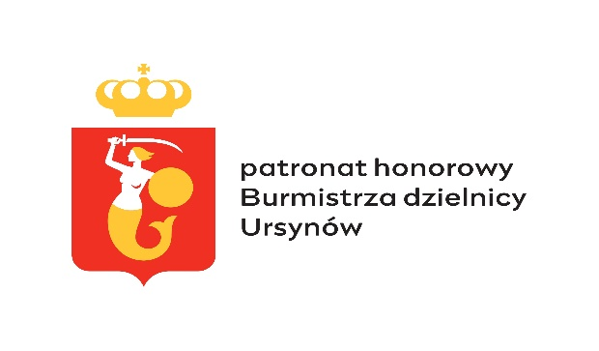
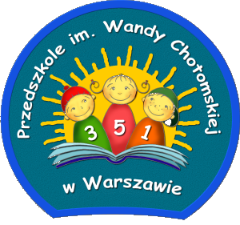
REGULAMIN
konkursu plastycznego pt.
„Bukiet dla mamy”
pod honorowym patronatem Burmistrza Dzielnicy Ursynów m.st. Warszawy

Cele konkursu:

- Kształtowanie wyobraźni dzieci poprzez tworzenie różnorodnych prac plastycznych na określony temat.

- Rozbudzanie i rozwijanie wrażliwości estetycznej oraz zdolności i umiejętność artystycznych.

- Alternatywna forma twórczego spędzania czasu wolnego.

- Inspirowanie do twórczych poszukiwań w dziedzinie plastyki, poszerzenie wiedzy w zakresie różnych technik plastycznych.

Temat konkursu: „Bukiet dla mamy”- praca plastyczna

Organizatorzy konkursu:
- Organizatorem konkursu jest Przedszkole nr 351 im. Wandy Chotomskiej,
ul. Warchałowskiego 4, 02–776 Warszawa,

- Osoby udzielające informacji o konkursie : Marta Jach, Kinga Błażejczyk, Jowita Dudzik ,

- Telefon do kontaktu 22 2594050.

Uczestnicy konkursu:
- Konkurs adresowany jest do dzieci 3,4,5 i 6 letnich.
- Każde przedszkole może przesłać po jednej pracy z każdej grupy wiekowej.
- Format pracy A4, technika wykonania dowolna, płaska.
- Każda praca powinna zwierać na odwrocie metryczkę: imię , nazwisko i wiek dziecka; imię i nazwisko nauczyciela pod kierunkiem, którego powstała praca oraz adres przedszkola, numer telefonu i adres mailowy.
- Praca plastyczne należy nadesłać lub dostarczyć osobiście na adres przedszkola: Przedszkole nr 351 im. W. Chotomskiej 02- 776 Warszawa z dopiskiem Konkurs plastyczny pt.: ,,Bukiet dla mamy’’.
- W konkursie mogą brać udział jedynie te prace, które nie zostały nigdzie publikowane, ani nie brały udziału w żadnym innym konkursie.
- Nadesłane prace przechodzą na własność organizatora.

Harmonogram konkursu:
- Konkurs trwa od 24.04.2024 do 24.05.2024
- Rozstrzygnięcie konkursu nastąpi 29.05.2024
- Prace nadesłane po terminie nie będą brane pod uwagę w konkursie, decyduje data stempla pocztowego.
- Wyniki konkursu zostaną opublikowane na stronie internetowej przedszkola: https://przedszkole351.edupage.org/ ., Facebooku: ,,Miłośnicy Przedszkola nr 351 im. Wandy Chotomskiej w Warszawie’’ oraz przesłane do placówek drogą email.

Kryteria oceny prac konkursowych:
- Do rozstrzygnięcia konkursu zostanie powołana komisja konkursowa, która oceni prace pod względem:

- samodzielności i wkładu dziecka,
- zgodności z tematem konkursu,
- estetyki wykonania.

Postanowienia ogólne:
- Warunkiem uczestniczenia w konkursie jest wypełnienie zgody na przetwarzanie danych osobowych oraz zgody rodziców, prawnych opiekunów na udział dziecka w konkursie. (załącznik 1 )
- Prace, które nie spełnią powyższych warunków nie będą brane pod uwagę.
- Przekazanie prac na konkurs jest jednoznaczne z uznaniem niemniejszego regulaminu oraz oświadczeniem o prawach autorskich bez naruszenia praw osób trzecich do nadesłanych prac i wyrażaniem zgody na przetwarzanie danych osobowych związanych z RODO.

Nagrody:
- Komisja konkursowa wyłoni spośród nadesłanych prac 1,2,3 miejsce z każdej grupy wiekowej.
- Autorzy nagrodzonych prac dostaną dyplomy i nagrody rzeczowe.

Załącznik nr 1

RODZICA/OPIEKUNA PRAWNEGO UCZESTNIKA
Konkurs plastyczny „Bukiet dla mamy”.
- Jako przedstawiciel ustawowy/inna osoba uprawniona do reprezentowania
uczestnika

.............................................................................................................................................
(imię i nazwisko dziecka)
wyrażam zgodę na udział dziecka w konkursie plastycznym „Bukiet dla mamy”, którego organizatorem jest: Przedszkole Nr 351 im. Wandy Chotomskiej ul. Warchałowskiego 4,
02-776 Warszawa, zwany dalej Organizatorem.

- Świadomie i dobrowolnie wyrażam zgodę na przetwarzanie moich danych osobowych
(w zakresie imienia i nazwiska) oraz danych osobowych dziecka (w zakresie imienia, nazwiska, wieku i nazwy placówki do, której uczęszcza dziecko) w trybie art. 6a ust. 1 lit. a Rozporządzenia Parlamentu Europejskiego i Rady (UE) 2016/679 z dnia 27 kwietnia 2016 r. w sprawie ochrony osób fizycznych w związku z przetwarzaniem danych osobowych i w sprawie swobodnego przepływu takich danych oraz uchylenia dyrektywy 95/46/WE (ogólne rozporządzenie o ochronie danych) (Dz. Urz. UE L 119 z 04.05.2016 r. str. 1) dalej jako RODO, w celach związanych z udziałem dziecka w ww. Konkursie zgodnie z jego Regulaminem.

- Oświadczam, że:

• zapoznałam/zapoznałem się z treścią klauzuli informacyjnej dotyczącej przetwarzania
moich danych osobowych i danych osobowych dziecka zawartej w Regulaminie
Konkursu.
• zapoznałam/zapoznałem się z Regulaminem ww. Konkursu i w pełni go akceptuję,

………………………… ……………………………………………
Miejscowość i data Czytelny podpis rodzica/prawnego opiekuna

